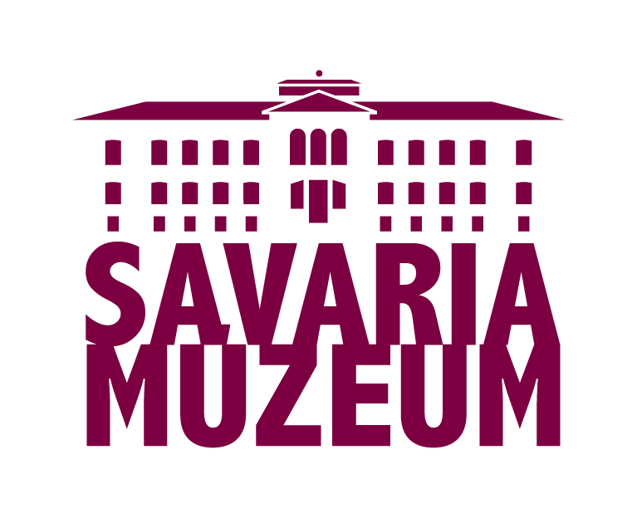

**Savaria Megyei Hatókörű Városi Múzeum**

**KÜLDETÉSNYILATKOZATA**

**2013. január**

**Mottó: *múlt jelent jövőt***

Nem írunk hosszú küldetésnyilatkozatot, mert nem célunk, hogy az „túlhaladja az emberi természet lelkesedésképességét”.

A **törvény** egyértelműen meghatározza küldetésünket: „A múzeum a kulturális javak tudományosan rendszerezett gyűjteményeiből álló muzeális intézmény, amely a kulturális javakat és a szellemi kulturális örökség elemeit tudományos, örökségvédelmi, oktatási és ismeretátadási céllal gyűjti, megőrzi, feldolgozza, kutatja és kiállítja, továbbá egyéb formákban közzé teszi. Tevékenységével elősegíti a természeti, társadalmi, művészeti, kulturális és tudományos összefüggések kutatását, megértését, nyomon követi azok jelenkori változásait és folytonos művelődésre ösztönöz.”(..)

A **RÉSZLETEK** arról szólnak… hogy vagyunk mi heten, a Savaria Múzeum és intézményei: a Szombathelyi Képtár, a Smidt Múzeum, a Vasi Skanzen, a JPI. Romkert, a Szántó Piroska Emlékház és a Vasi Szemle folyóirat. Gyűjtünk, feldolgozunk, megóvunk, bemutatunk régészeti leleteket, történeti emlékeket, természettudományi értékeket, néprajzi tárgyakat, képzőművészeti alkotásokat, iparművészeti remekeket, numizmatikai és könyvészeti ritkaságokat. Archív fényképekkel és tudományos adatokkal szolgálunk, évkönyvet és folyóiratot adunk ki, kiállításokat, rendezvényeket, múzeumpedagógiai alkalmakat szervezünk. Különleges szolgáltatások és vállalkozások kezdeményezői vagyunk: szaktudományi kutatásokat végzünk, írunk és szerkesztünk, régészeti hatástanulmányokat készítünk és leleteket mentünk, helyi termékpiacot és vásárokat szervezünk, őshonos magyar állatokat és növényeket gondozunk, pályázatokat írunk, érdekesen tudunk mesélni a múltról, úgy, ahogy senki más… szóval alkotunk és folyton új ötleteken törjük a fejünket. Innovatívak, képzettek vagyunk, és vállaljuk a kihívásokat…. megkerülhetetlenek vagyunk. Mindenben, amiben számít a minőség, az értékek hangsúlyozása, az egyediség és különlegesség, ahol igény van az attraktív megoldásokra és a friss szellemű munkatársakra. Mert mi garanciát jelentünk minderre.

Az **EGÉSZ** arról szól… hogy Szombathely város a mi szűkebb környezetünk, de kitekintünk egész Pannóniára, a történelmi Vas megye egész területére. A természeti és kulturális örökség teljes színképében kívánunk a kutatás, az oktatás és a közművelődés országos és nemzetközi szinten is kiemelkedő szereplői lenni. Mindehhez tudás, jól működő kapcsolati háló, megújító akarat és diplomáciai érzék szükséges. A múzeum mindennapi működése nyitott és befogadó, tiszteletben tartja az érdeklődő közönség, minden múzeumbarát és pártoló tag igényeit. Minden munkatársának megadja az esélyt a szakmai előmenetelre. Működésével mintát ad a magyar múzeumügy modernizációjához.

Ahhoz, hogy a múzeum szellemiségét **átörökíthessük**, közelebb kell jönni hozzánk, be kell térni kiállításainkba és a látványtárba. Hiszünk abban, hogy az emberek még mindig szomjazzák azt az értéket, amit csak a múzeumok őriznek és gondoznak szakszerűen és tudományosan feldolgozva. Ennek köszönhető, hogy ma is érdekesek vagyunk.